Министерство образования и науки РФ
Федеральное бюджетное образовательное учреждение
высшего профессионального образования
«Тверской государственный университет»
Направление «английский язык»
Кафедра «английского языка»

Реферат
по теме
Значение термина «Redskin» в английской культуре

Автор
Ксенофонтова М.С., 2 курс, 23 группа

Проверил
Доцент кафедры английского языка Масленикова Е.М.

Redskin (пер. «краснокожий») – слово, которым европейцы называли индейцев, то есть коренных жителей Америки. Данный термин появился среди британских колонистов, выходцев из Англии, которые в период с 1707-1901гг. активно заселяли Северную Америку, особенно Новую Англию.
Существует мнение, что подобное название имеет ничего общего с цветом кожи индейцев, а происходит от обычая беотуков — ныне вымерших, коренных обитателей племени канадского острова Ньюфаундленд, одним из первых вступившего в контакт с европейцами. Обычай заключался в следующем: с помощью красной охры представители племени беотуков раскрашивали свои лица и одежду.
К слову, такой обычай был и у соседних племен микмакамов, инну, кри и других. Поэтому прозвище быстро распространилось сразу на всех аборигенов. Английские колонисты его подхватили, за ними голландские и вот уже к 1699 году слово "redskin" стало общепринятым.

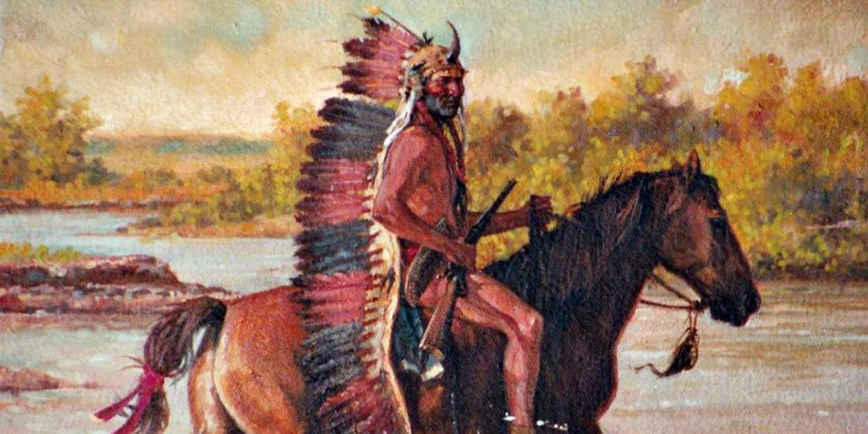

Сами аборигены считают это прозвище оскорбительным. В 1992 году они пытались запретить его в использовании для названий фирм, торговых марок и т.д. Однако получили отказ, поскольку термин не может быть юридически сформулирован. Тем не менее, в современных фильмах слово "краснокожий" вы больше не услышите.

